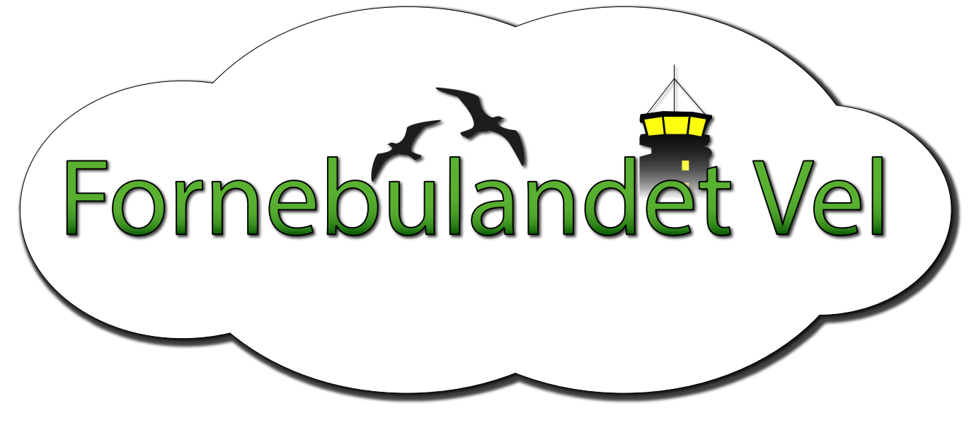

fornebulandetvel@gmail.com
org.nr.: 814461432

Bærum kommune
post@baerum.kommune.no
Fornebu, 20.02.2026

Sak 25/21333 innspill til forhandlinger - utbyggingsavtaler Fornebu
Høringsuttalelse fra Fornebulandet vel

Fornebulandet Vel ønsker å gi følgende innspill til forslaget til utbyggingsavtaler for Fornebu som nå er sendt på høring:
1. Innbyggere i Bærum skal behandles likt
Fornebulandet Vels prinsipielle utgangspunkt er at alle innbyggere i Bærum kommune skal behandles likt. Kostnader knyttet til drift og vedlikehold av sentrale byområder og fellesarealer, herunder bykjerner og offentlige møteplasser som Nansenparken og Allmenningen på Fornebu sør, bør ikke belastes utvalgte grupper av beboere.

Dagens ordning – «Fornebuskatten» - pålegger en del av innbyggerne et økonomisk og uavklart juridisk ansvar som andre innbyggere i kommunen er fritatt for. Det reises spørsmål om lovligheten av denne forskjellsbehandlingen av kommunens innbyggere.

Fornebulandet Vel mener på denne bakgrunn at forslaget til utbyggingsavtale er urimelig fordi:
- Beboere skal pålegges å finansiere drift og vedlikehold av nok et offentlig parkanlegg på Fornebu; Almenningen
- Driftskostnadene er ulike for de forskjellige parkanleggene. Vi risikerer derfor at beboerne pålegges ulike økonomiske byrder.
- Næringslivet på Fornebu nok en gang ikke inkluderes i finansieringen av felles infrastruktur og fellesarealer.

2. Nye driftsforeninger
Forslaget til utbyggingsavtale legger til grunn etablering av nye driftsforeninger etter modell av Fornebu Driftsforening. Dette vil medføre økt administrasjon, fragmenterte løsninger og ulik kostnadsbelastning for innbyggerne på Fornebu.

3. Støtter Fornebu Driftsforenings uttalelse
Fornebulandet Vel støtter følgende i uttalelsen fra Fornebu Driftsforening:
- Kommunen må i reguleringsprosessen for Fornebu sør stille krav til opparbeidelse av den nye allmenningen med materialvalg og dekker som tilfredsstiller kommunens krav til drift og vedlikehold. Reguleringen må sikre at allmenningen opparbeides på en måte som gjør det mulig for kommunen å overta driften, på lik linje med øvrige gang- og sykkelveier samt annen samfunnskritisk infrastruktur på Fornebu.

4. Avtaler om sosial boligbygging
Fornebulandet Vel mener at eksisterende avtaler om sosial boligbygging, med mål om å øke mangfoldet i boligstrukturen, også må gjelde for området Fornebu sør.

Vennlig hilsen
STYRET i Fornebulandet vel

